В Иволгинском районе семья осталась без жилья

из-за короткого замыкания

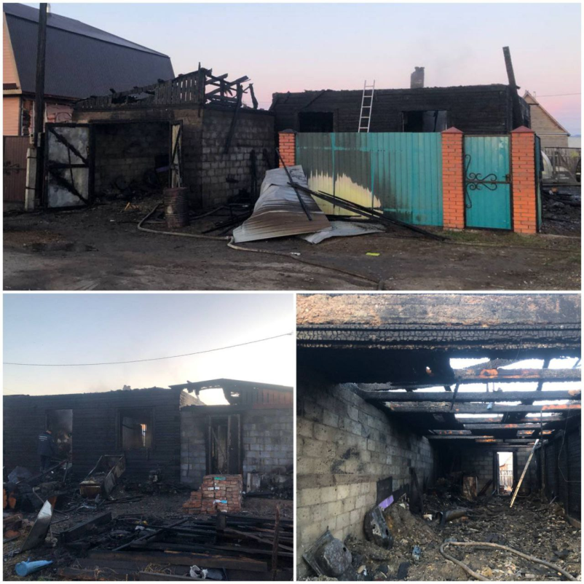Львиная доля от количества пожаров, связанных с нарушением правил устройства и эксплуатации электрооборудования – одной из основных причин их возникновения, происходит по причине короткого замыкания. По этой причине на территории Иволгинского района с начала 2024 года произошло 20 пожаров.

  Короткое замыкание нередко становится причиной пожаров, которые приводят к большому материальному ущербу, травмированию или даже гибели людей. Причиной короткого замыкания является нарушение изоляции в электропроводах и кабелях, вызываемое перенапряжениями, старением изоляции и механическими повреждениями. Из-за этого в короткий промежуток времени выделяется большое количество тепла в проводниках, из-за чего изоляция начинает гореть и возникает пожар.

Так, ночью 8 мая на единый номер вызова экстренных оперативных служб «112» поступило сообщение о возгорании жилого дома в посёлке Поселье, Иволгинского района. К месту вызова был направлен личный состав 6-го Иволгинского отряда ГПС РБ и ПСЧ-73 МЧС России по Республике Бурятия.

На момент прибытия первого пожарного подразделения огнём был охвачен жилой дом и гараж. Пожар был потушен в течение 4 часов. В тушении возгорания было задействовано 9 человек и 3 единицы техники.

В результате пожара полностью сгорел дом, крыша гаража, обгорел автомобиль Toyota Wish. В результате пожара сгорел пристрой, изнутри обгорел дом. Общая площадь пожара составила 112 кв.м.

Отравление продуктами горения легкой степени получил мужчина 1938 года рождения, ожог предплечья 1 степени получила женщина 1984 года рождения.

По предварительным данным, причиной возгорания стало короткое замыкание электропроводки.

6-й Иволгинский отряд ГПС РБ предупреждает, чтобы не допустить трагедии, следуйте простым правилам:

• Работы по монтажу электропроводки оставьте профессионалам.

• Не включайте одновременно нескольких мощных потребителей электроэнергии (например, чайник и электрообогреватель), чтобы не допустить перегрузку электросети.

• Включенные электроприборы уберите подальше от штор и ковров, кровати. Не оставляйте электроприборы надолго без присмотра и не доверяйте их детям.

• Уходя из дома, выключите из сети все электроприборы, кроме холодильника.

• Не прокладывайте кабель удлинителя под коврами или через дверные пороги.

• Не ставьте на провода тяжелые предметы.

• Не эксплуатируйте электропроводку с нарушенной изоляцией.

• Не ремонтируйте электроприборы самостоятельно, отдайте их в сервисный центр.

• Не допускайте попадания воды на электроприборы.

• Не выдергивайте вилку из штепсельной розетки, держась за провод.

• Не завязывайте провода в узлы, не соединяйте их скруткой.

Если у вас есть сомнения в исправности электроприбора или розетки, не пользуйтесь ими. Помните, что нагревание вилок и розеток, потрескивание, уменьшение яркости освещения в комнате – признаки неисправности электропроводки.

При обнаружении пожара незамедлительно сообщите об этом по телефонам 101 или 112

С уважением,

Инструктор противопожарной профилактики 6-го Иволгинского отряда ГПС РБ